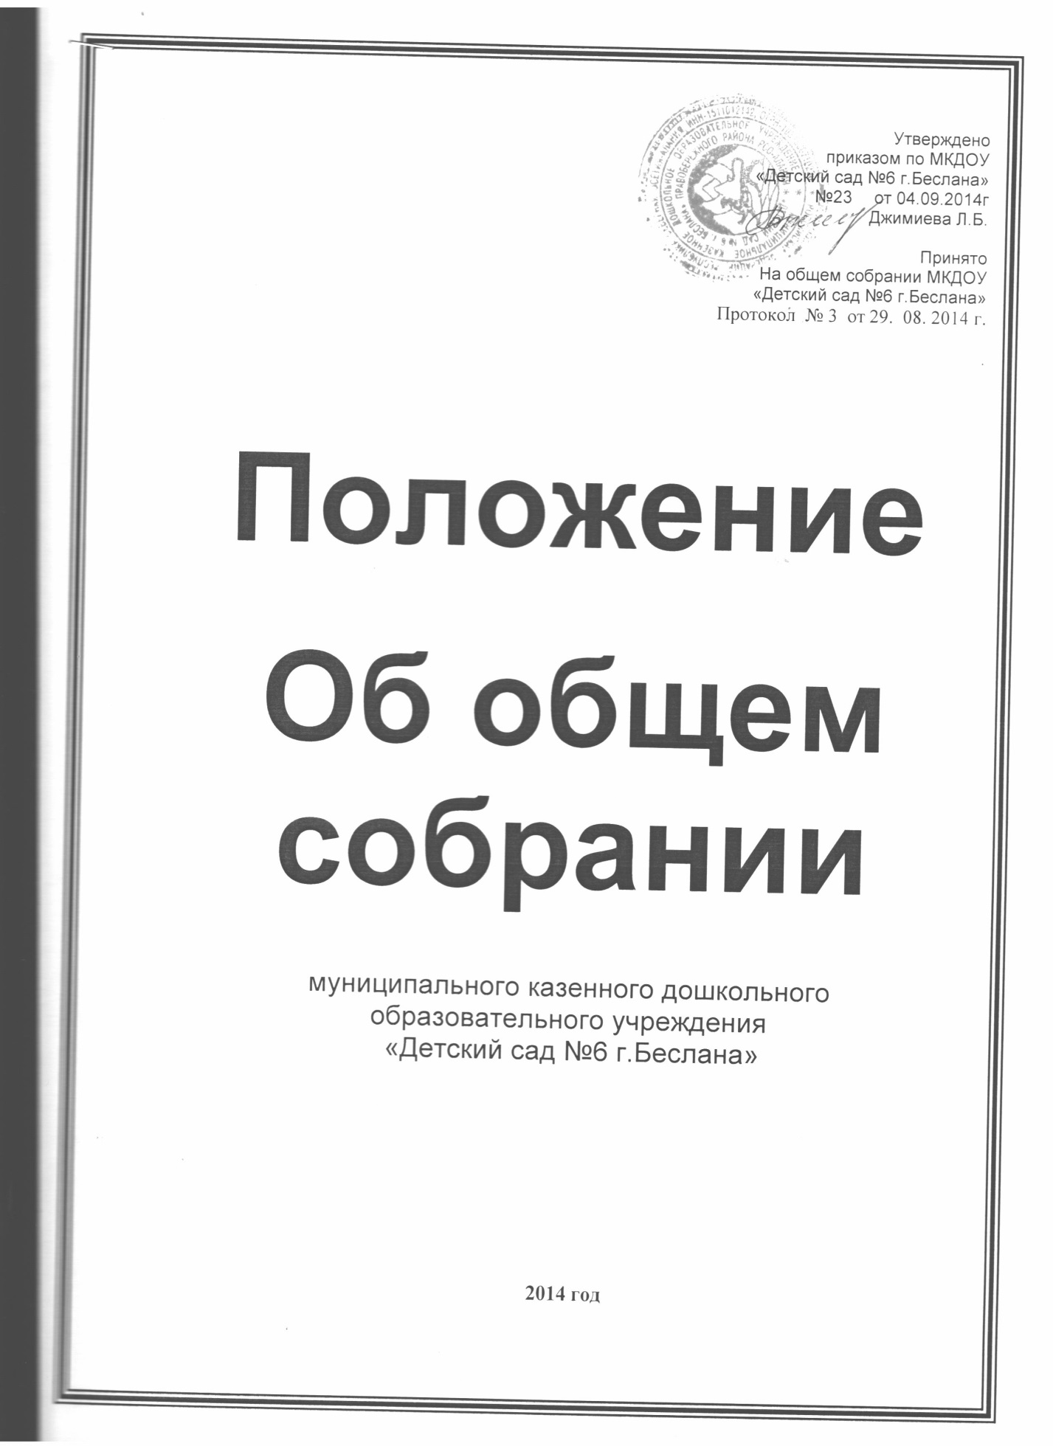
1. Общие положения.

1.1. Настоящее положение разработано для муниципального бюджетного дошкольного образовательного учреждения «Детский сад №6 г.Беслана» (далее - Учреждение) в соответствии с Законом РФ «Об образовании»от 29.12.2012 N 273-ФЗ:
Ст. 30.ч.1.Локальные нормативные акты, содержащие нормы, регулирующие образовательные отношения.
Уставом МКДОУ.

1.2. Общее собрание Учреждения осуществляет общее руководство Учреждением.

1.3. Общее собрание работников Учреждения (далее общее собрание) представляет полномочия трудового коллектива.

1.4. Общее собрание возглавляется председателем Общего собрания.

1.5. Решения Общего собрания Учреждения, принятые в пределах его полномочий и в соответствии с законодательством, обязательны для исполнения администрацией, всеми членами коллектива.

1.6. Изменения и дополнения в настоящее положение вносятся Общим собранием и принимаются на его заседании.

1.7. Срок данного положения не ограничен. Положение действует до принятия нового.

2. Основные задачи Общего собрания.

2.1. Общее собрание содействует осуществлению управленческих начал, развитию инициативы трудового коллектива.

2.2. Общее собрание реализует право на самостоятельность Учреждения в решении вопросов, способствующих оптимальной организации образовательного процесса и финансово-хозяйственной деятельности.

2.3. Общее собрание содействует расширению коллегиальных, демократических форм управления и воплощения в жизнь государственно-общественных принципов.

3. Функции Общего собрания.
3.1.Общее собрание:
- обсуждает и рекомендует к утверждению проект коллективного договора, правила внутреннего трудового распорядка графики работы, графики отпусков работников Учреждения;
- рассматривает, обсуждает и рекомендует к утверждению Программу развития Учреждения;
- обсуждает вопросы трудовой дисциплины в Учреждении и мероприятия по ее укреплению, рассматривает факты нарушения трудовой дисциплины работников Учреждения;
- рассматривает вопросы охраны и безопасности условий труда работников, охраны жизни и здоровья воспитанников Учреждения;
- определяет порядок и условия предоставления социальных гарантий и льгот в пределах компетенции Учреждения;
- заслушивает отчеты заведующего Учреждением о расходовании бюджетных и внебюджетных средств;
- заслушивает отчеты заведующего, завхоза, воспитателей, медсестры ФАП и других работников, вносит на рассмотрение администрации предложения по совершенствованию ее работы;
- знакомится с итоговыми документами по проверке государственными и муниципальными органами деятельности Учреждения и заслушивает администрацию о выполнении мероприятий по устранению недостатков в работе;
- в рамках действующего законодательства принимает необходимые меры, ограждающие педагогических и других работников, администрацию от необоснованного вмешательства в их профессиональную деятельность, ограничения самостоятельности Учреждения, его самоуправления.
- рассматривает, обсуждает и рекомендует к утверждению проект годового плана Учреждения;
- вносит изменения и дополнения в Устав Учреждения, другие локальные акты;
- вносит предложения Учредителю по улучшению финансово-хозяйственной деятельности Учреждения;
- определяет размер доплат, надбавок, премий и других выплат стимулирующего характера в пределах имеющихся в Учреждении средств из фонда оплаты труда;
- определяет порядок и условия предоставления социальных гарантий и льгот в пределах компетенции Учреждения;
- вносит предложения в договор о взаимоотношениях между Учредителем и Учреждением;
- заслушивает отчеты о работе заведующего, завхоза, председателя Педагогического совета и других работников, вносит на рассмотрение администрации предложения по совершенствованию ее работы;
- знакомится с итоговыми документами по проверке государственными и муниципальными органами деятельности Учреждения и заслушивает администрацию о выполнении мероприятий по устранению недостатков в работе;
- при необходимости рассматривает и обсуждает вопросы работы с родителями (законными представителями) воспитанников, решения Родительского комитета и Родительского собрания;
- в рамках действующего законодательства принимает необходимые меры, ограждающие педагогических и других работников, администрацию от необоснованного вмешательства в их профессиональную деятельность, ограничения самостоятельности, его самоуправляемости. Выходит с предложениями по этим вопросам в общественные организации, государственные и муниципальные органы управления образованием, органы прокуратуры, общественные объединения;
- Консолидирует предложения и запросы работников и родителей (законных представителей) Учреждения в разработке и реализации образовательных программ в Учреждении;
- Участвует в рассмотрении вопросов контроля соблюдения нормативно закрепленных требований к условиям деятельности Учреждения;
- Обсуждает и принимает локальные акты Учреждения, Правила внутреннего трудового распорядка Учреждения, Положение об оплате труда работников Учреждения и другие локальные акты, регулирующую деятельность Учреждения в пределах установленной компетенции;
- Принимает меры по внедрению в деятельность Учреждения передовых технологий для повышения качества образования и производительности труда по всем направлениям деятельности Учреждения;
- Содействует деятельности руководителя по созданию в Учреждении оптимальных условий и форм организации образовательной деятельности, через активную работу с местными органами самоуправления осуществляющими управление в сфере образования; сетевому взаимодействию Учреждения с другими образовательными учреждениями и организациями в интересах обеспечения качества образования;
- Создает постоянные или временные комиссии (рабочие группы), для решения вопросов самоуправления, принимает положения о комиссиях (рабочих группах).
- Рекомендует членов коллектива к награждению.
- Рассматривает и рекомендует к утверждению локальные акты, документацию, регулирующую деятельность Учреждения в соответствии с установленной компетенцией.
- Рассматривает иные вопросы в соответствии с законодательством Российской Федерации.

4. Состав и порядок работы

4.1.В состав Общего собрания трудового коллектива входят все работники Учреждения.

4.2.На заседание Общего собрания могут быть приглашены представители Учредителя, общественных организаций, органов муниципального и государственного управления. Лица, приглашённые на собрание, пользуются правом совещательного голоса, могут вносить предложения и заявления, участвовать в обсуждении вопросов, находящихся в их компетенции.

4.3.Для ведения общего собрания трудового коллектива из его состава избирается председатель и секретарь.

Председатель общего собрания трудового коллектива:
• организует деятельность общего собрания трудового коллектива;
• информирует участников трудового коллектива о предстоящем заседании не менее, чем за 15 дней до его проведения;
• организует подготовку и проведение общего собрания трудового коллектива (совместно с советом трудового коллектива и администрацией Учреждения);
• определяет повестку дня (совместно с советом трудового коллектива и администрацией Учреждения);
• контролирует выполнение решений общего собрания трудового коллектива (совместно с советом трудового коллектива).

4.4.Общее собрание собирается по мере надобности, но не реже двух раз в год.

4.5.Внеочередной созыв собрания может произойти по требованию руководителя Учреждения или по заявлению 1/3 членов собрания, поданному в письменном виде.

4.6.Общее собрание считается собранным, если на его заседании присутствует 50 % и более от числа работников , для которых Учреждение является основным местом работы.

47.Решения Общего собрания Учреждения принимаются открытым голосованием. И считается принятым, если за него проголосовало более половины присутствующих

4.8. Решение общего собрания трудового коллектива (не противоречащее законодательству РФ и нормативно – правовым актам) обязательны для исполнения администрацией , всеми членами трудового коллектива.

4.9. Каждый участник общего собрания трудового коллектива имеет право:
• Потребовать обсуждения общим собранием трудового коллектива любого вопроса, касающегося деятельности Учреждения, если его предложение поддержит не менее 1/3 членов общего собрания трудового коллектива;
• При несогласии с решением общего собрания трудового коллектива высказывать свое мотивированное мнение, которое должно быть занесено в протокол.
5. Права Общего собрания.
5.1.Общее собрание имеет право:
— участвовать в управлении Учреждением;
— выходить с предложениями и заявлениями на Учредителя, в органы муниципальной и государственной власти, в общественные организации.

5.2.Каждый член Общего собрания имеет право:
—потребовать обсуждения Общим собранием любого вопроса, касающегося деятельности Учреждения, если его предложение поддержит не менее одной трети членов собрания;
— при несогласии с решением Общего собрания высказать свое мотивированное мнение, которое должно быть занесено в протокол.

6.Ответственность общего собрания трудового коллектива.

6.1. Общее собрание трудового коллектива несет ответственность:
- за выполнение, выполнение не в полном объеме или невыполнение закрепленных за ней задач и функций;
- соответствие принимаемых решений законодательству РФ, нормативно-правовым актам
7. Взаимосвязь с другими органами самоуправления.
7.1. Общее собрание организует взаимодействие с другими органами самоуправления Учреждения — Педагогическим советом, Родительским комитетом:
- через участие представителей трудового коллектива в заседаниях Педагогического совета, Родительского комитета Учреждения;
- представление на ознакомление Педагогическому совету и Родительскому комитету Учреждения материалов, готовящихся к обсуждению и принятию на заседании Общего собрания;
- внесение предложений и дополнений по вопросам, рассматриваемым на заседаниях Педагогического совета и Родительского комитета Учреждения.
8. Делопроизводство Общего собрания.

8.1.Заседания общего собрания трудового коллектива оформляются протоколом, который ведет секретарь собрания.

8.2. В протоколе фиксируются:
- дата проведения;
- количественное присутствие (отсутствие) членов трудового коллектива;
- повестка дня;
- ход обсуждения вопросов;
- предложения, рекомендации и замечания членов трудового коллектива;
- решение.

8.3 Протоколы подписываются председателем и секретарем собрания.

8.4. Нумерация ведется от начала учебного года.

8.5. Книга протоколов общего собрания трудового коллектива нумеруется постранично, прошнуровывается, скрепляется печатью Учреждения и подписывается руководителем Учреждения.

8.6. Книга протоколов общего собрания трудового коллектива хранятся согласно номенклатуры дел Учреждения 50 лет и передается по акту (при смене руководителя, передаче в архив).

8.7. Все решения собрания своевременно доводятся до сведения всех работников Учреждения.

